
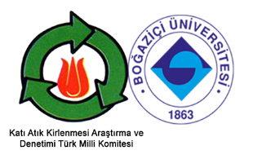
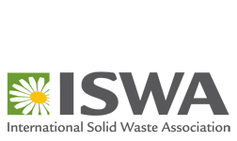

Application Form

First Name and Surname/İsim Soyisim :

Date of Birth/Doğum Tarihi (Day/Month/Year) / (Gün/Ay/Yıl) :

Nationality/Milliyeti :

University-Organization /Kurumu :
Education Level/Eğitim Seviyesi :

Department-Branch/Bölümü :
Permanent Address/Sürekli Adresi :

Phone/Tel: Email/Eposta :

Date/Tarih :

Please send the filled form to the Turkish National Committee on Solid Waste by e-mail given below.
Formu lütfen Katı Atık Kirlenmesi Araştırma ve Denetimi Türk Milli Komites’ne (KAKAD) aşağıda verilen e-posta ile iletiniz.
E-mail/e-posta : kakad@boun.edu.tr

Turkish National Committee on Solid Waste Tel : (+090) 212 359 7797 ; Katı Atık Kirlenmesi Araştırma ve Denetimi Türk Milli Komitesi : (+090) 212 359 4476
Boğaziçi University/Boğaziçi Üniversitesi
34342 Bebek, İstanbul/TURKEY

